RELATÓRIO DO TESTE

Consulta de Telecobrança - Callcenter – Cenário 1: Realização da consulta de Telecobrança

Data do teste: 20/08/2025 15:52:35

[15:52:35] 🚀 INICIANDO TESTE DE CONSULTA DE TELECOBRANÇA DO CALLCENTER

[15:52:35] ============================================================

[15:52:35] 🚀 Inicializando driver do Chrome...

[15:52:42] ✅ Driver inicializado com sucesso

[15:52:42] 🎯 Iniciando execução do teste de consulta de Telecobrança

[15:52:42] 🔄 Acessando sistema...

[15:52:45] ✅ Acessando sistema realizada com sucesso.

[15:52:46] 📸 Screenshot capturada: acessando_sistema

Screenshot: acessando_sistema

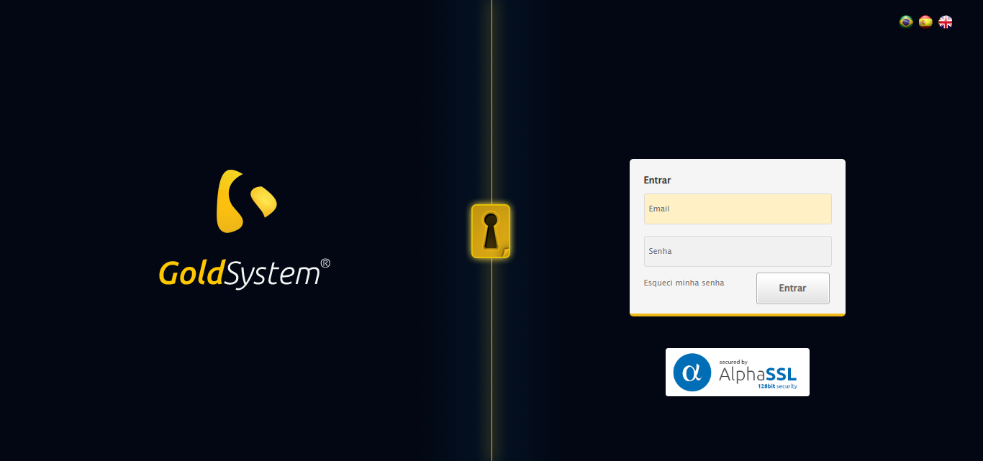

[15:52:46] 🔄 Realizando login...

[15:52:52] ✅ Realizando login realizada com sucesso.

[15:52:54] 📸 Screenshot capturada: realizando_login

Screenshot: realizando_login

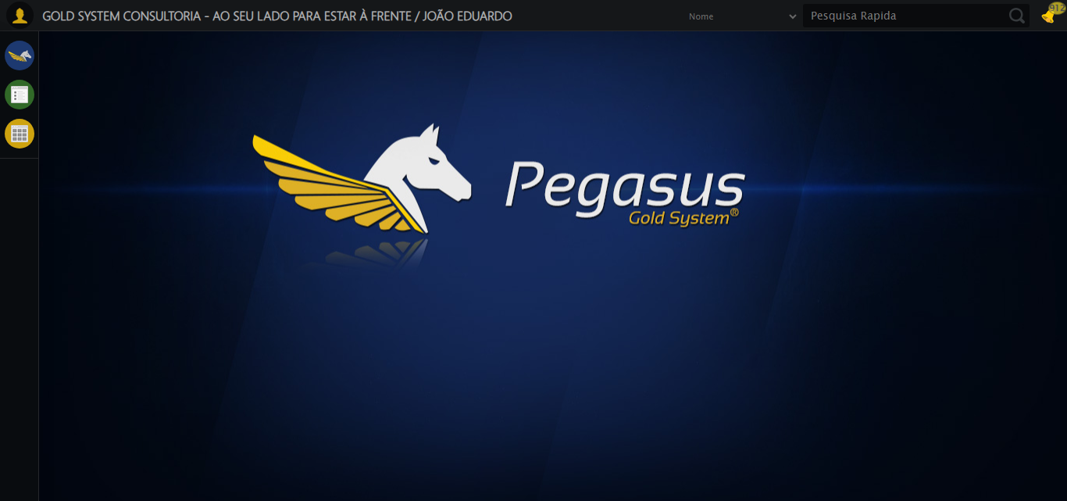

[15:52:54] 🔄 Configurando ambiente...

[15:52:54] 🔍 Zoom ajustado para 90%.

[15:52:57] ✅ Configurando ambiente realizada com sucesso.

[15:52:58] 📸 Screenshot capturada: configurando_ambiente

Screenshot: configurando_ambiente

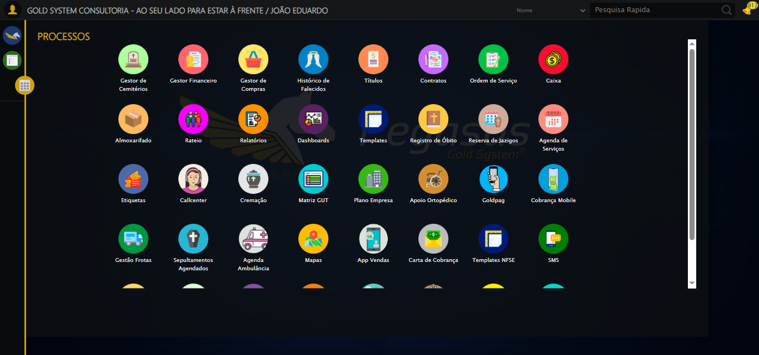

[15:52:58] 🔄 Acessando módulo Callcenter...

[15:52:58] Tentando estratégia de scroll 1...

[15:52:59] ✅ Scroll realizado com estratégia 1

[15:53:00] Tentando estratégia de clique 1 para módulo PET...

[15:53:02] ✅ Clique no módulo PET realizado com estratégia 1

[15:53:02] ✅ Acessando módulo Callcenter realizada com sucesso.

[15:53:03] 📸 Screenshot capturada: acessando_módulo_callcenter

Screenshot: acessando_módulo_callcenter

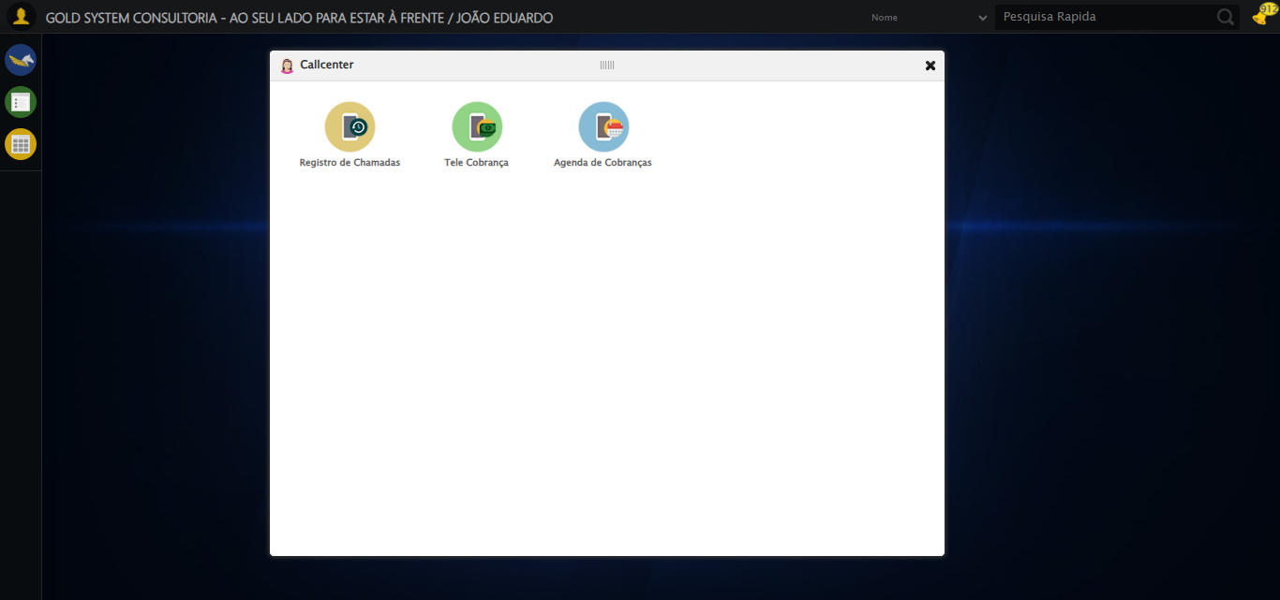

[15:53:03] 🔄 Abrindo Telecobrança...

[15:53:06] ✅ Abrindo Telecobrança realizada com sucesso.

[15:53:07] 📸 Screenshot capturada: abrindo_telecobrança

Screenshot: abrindo_telecobrança

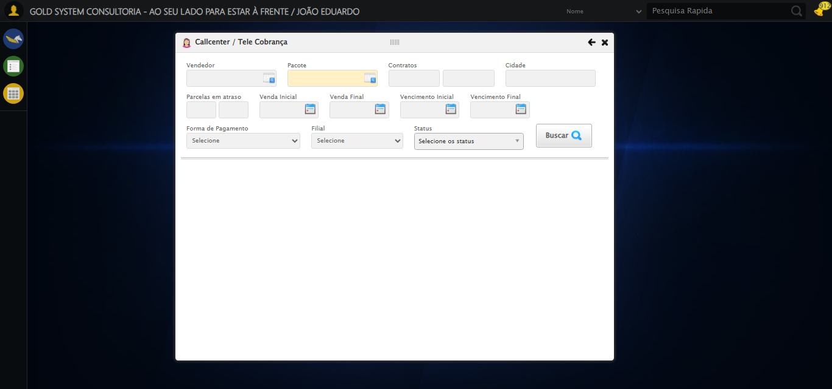

[15:53:07] 🔄 Selecionando Vendedor...

[15:53:07] 🔘 Abrindo modal com botão: #gsCallCenter > div.wdTelas > div.telaCobranca.telaConsulta.relative > div.formRow.formLastLine > div:nth-child(1) > div > a

[15:53:08] Tentando estratégia de scroll 1...

[15:53:08] ✅ Scroll realizado com estratégia 1

[15:53:11] 🔍 Preenchendo pesquisa com: JOSÉ DA SILVA

[15:53:12] 🔍 Executando pesquisa...

[15:53:15] 🎯 Selecionando resultado: //td[contains(text(), 'JOSÉ DA SILVA')]

[15:53:15] Tentando estratégia de scroll 1...

[15:53:16] ✅ Scroll realizado com estratégia 1

[15:53:17] ✅ Seleção no modal concluída

[15:53:17] ✅ Selecionando Vendedor realizada com sucesso.

[15:53:19] 📸 Screenshot capturada: selecionando_vendedor

Screenshot: selecionando_vendedor

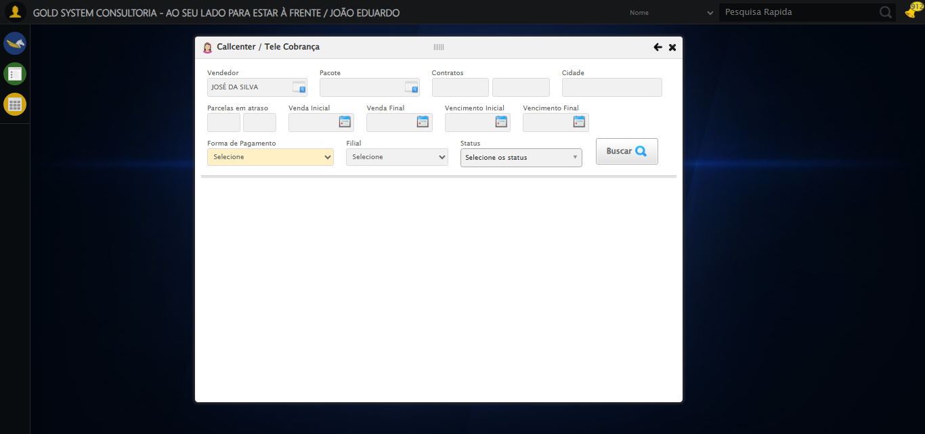

[15:53:19] 🔄 Selecionando Pacote...

[15:53:19] 🔘 Abrindo modal com botão: #gsCallCenter > div.wdTelas > div.telaCobranca.telaConsulta.relative > div.formRow.formLastLine > div:nth-child(2) > div > a

[15:53:19] Tentando estratégia de scroll 1...

[15:53:19] ✅ Scroll realizado com estratégia 1

[15:53:22] 🔍 Preenchendo pesquisa com: PACOTE TESTE JP

[15:53:23] 🔍 Executando pesquisa...

[15:53:26] 🎯 Selecionando resultado: //td[contains(text(), 'PACOTE TESTE JP')]

[15:53:26] Tentando estratégia de scroll 1...

[15:53:27] ✅ Scroll realizado com estratégia 1

[15:53:28] ✅ Seleção no modal concluída

[15:53:28] ✅ Selecionando Pacote realizada com sucesso.

[15:53:29] 📸 Screenshot capturada: selecionando_pacote

Screenshot: selecionando_pacote

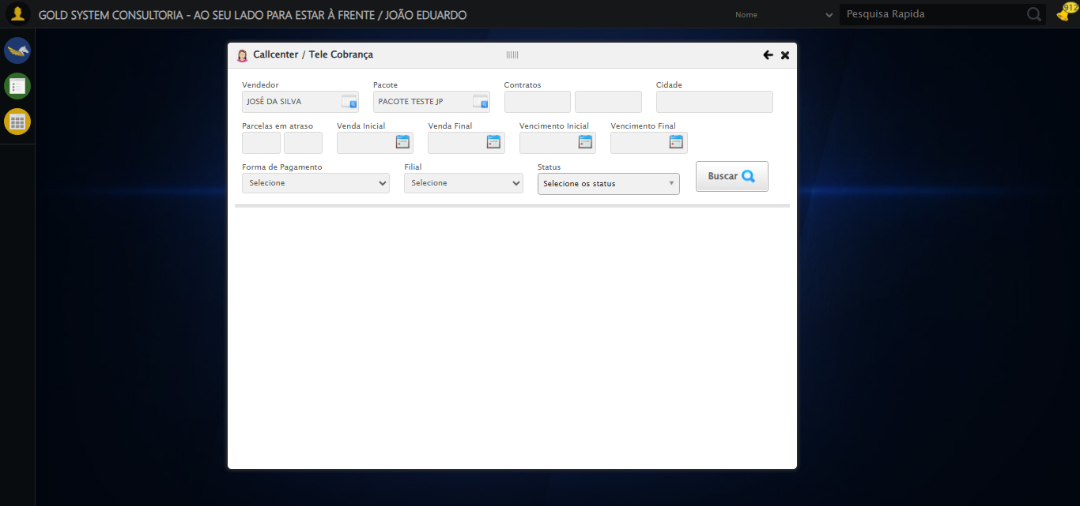

[15:53:29] 🔄 Preenchendo Números do Contrato...

[15:53:29] Tentando estratégia de scroll 1...

[15:53:30] ✅ Scroll realizado com estratégia 1

[15:53:32] ✅ Campo preenchido com estratégia 1: '112106'

[15:53:32] ✅ Preenchendo Números do Contrato realizada com sucesso.

[15:53:33] 📸 Screenshot capturada: preenchendo_números_do_contrato

Screenshot: preenchendo_números_do_contrato

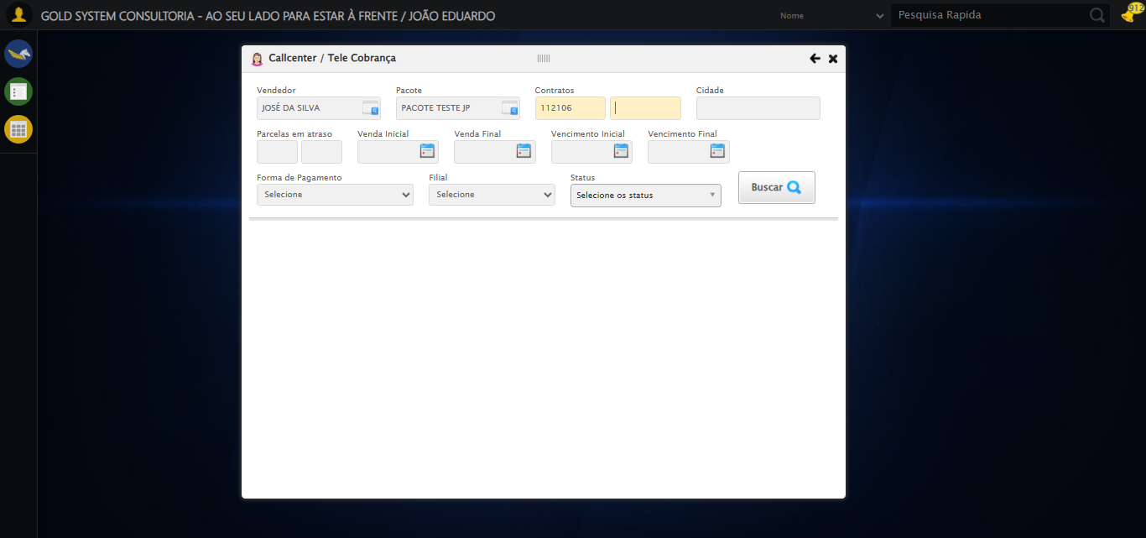

[15:53:33] 🔄 Preenchendo Cidade...

[15:53:33] Tentando estratégia de scroll 1...

[15:53:34] ✅ Scroll realizado com estratégia 1

[15:53:35] ✅ Campo preenchido com estratégia 1: 'São José do Rio Preto - SP'

[15:53:35] ✅ Preenchendo Cidade realizada com sucesso.

[15:53:36] 📸 Screenshot capturada: preenchendo_cidade

Screenshot: preenchendo_cidade

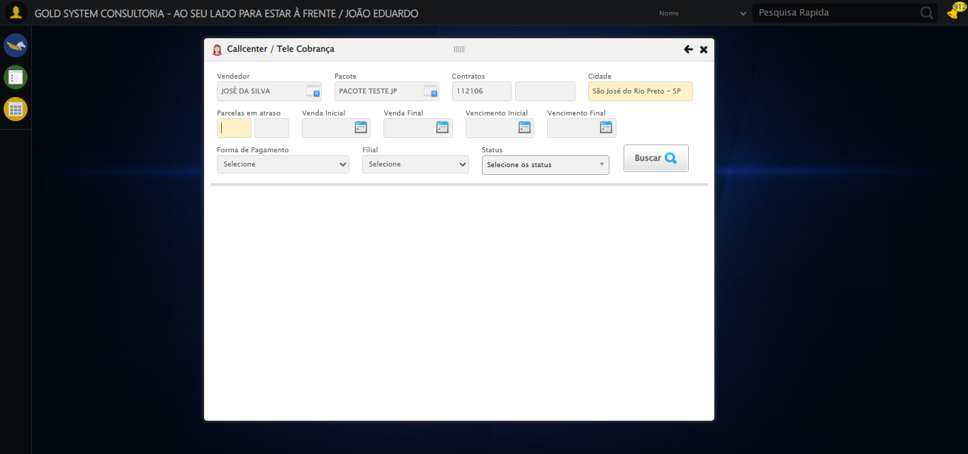

[15:53:36] 🔄 Preenchendo quntidade de Parcelas em atraso...

[15:53:36] Tentando estratégia de scroll 1...

[15:53:37] ✅ Scroll realizado com estratégia 1

[15:53:38] ✅ Campo preenchido com estratégia 1: '1'

[15:53:38] ✅ Preenchendo quntidade de Parcelas em atraso realizada com sucesso.

[15:53:39] 📸 Screenshot capturada: preenchendo_quntidade_de_parcelas_em_atraso

Screenshot: preenchendo_quntidade_de_parcelas_em_atraso

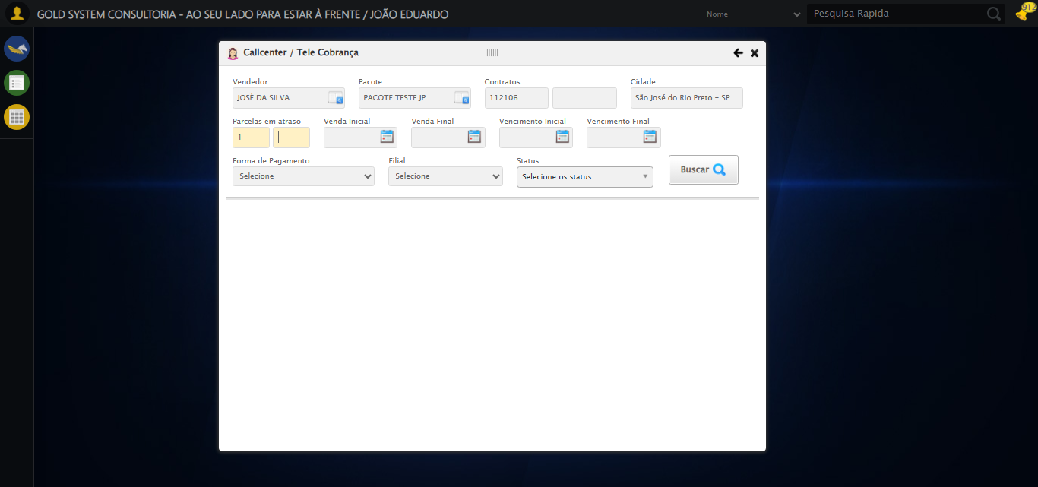

[15:53:39] 🔄 Preenchendo Data da Venda Inicial...

[15:53:40] 📊 Encontrados 4 campos datepicker

[15:53:40] 🎯 Tentativa 1: Preenchendo datepicker 0 (ID: dp1755715969821) com '14/08/2010'

[15:53:40] Aplicando estratégia 1 para datepicker...

[15:53:41] ✅ Datepicker preenchido com estratégia 1: '14/08/2010'

[15:53:41] ✅ Preenchendo Data da Venda Inicial realizada com sucesso.

[15:53:42] 📸 Screenshot capturada: preenchendo_data_da_venda_inicial

Screenshot: preenchendo_data_da_venda_inicial

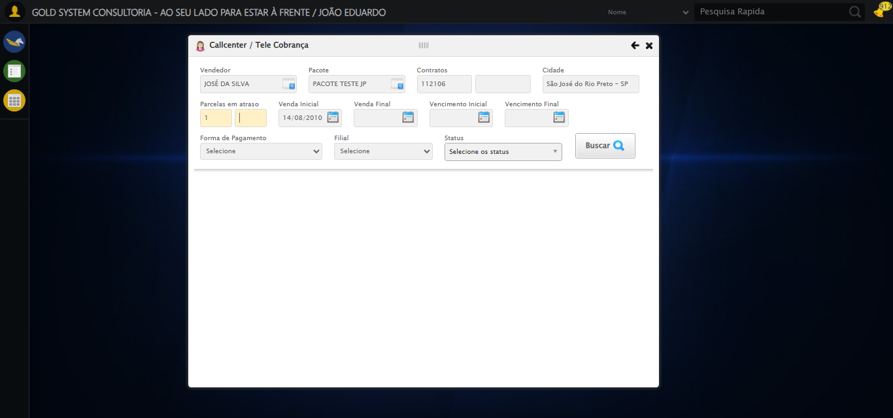

[15:53:42] 🔄 Preenchendo Data da Venda Final...

[15:53:43] 📊 Encontrados 4 campos datepicker

[15:53:43] 🎯 Tentativa 1: Preenchendo datepicker 1 (ID: dp1755715969822) com '24/11/2025'

[15:53:43] Aplicando estratégia 1 para datepicker...

[15:53:44] ✅ Datepicker preenchido com estratégia 1: '24/11/2025'

[15:53:44] ✅ Preenchendo Data da Venda Final realizada com sucesso.

[15:53:45] 📸 Screenshot capturada: preenchendo_data_da_venda_final

Screenshot: preenchendo_data_da_venda_final

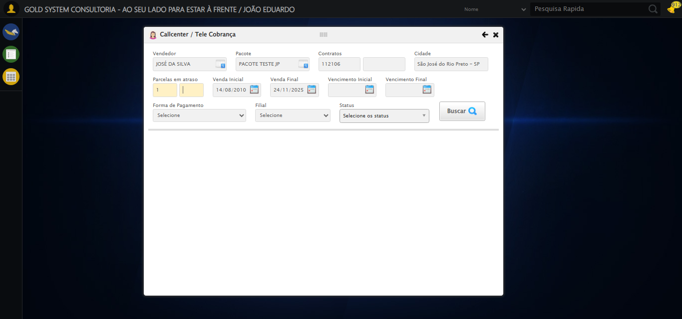

[15:53:45] 🔄 Preenchendo Data de Vencimento Inicial...

[15:53:47] 📊 Encontrados 4 campos datepicker

[15:53:47] 🎯 Tentativa 1: Preenchendo datepicker 2 (ID: dp1755715969823) com '14/08/2010'

[15:53:47] Aplicando estratégia 1 para datepicker...

[15:53:49] ✅ Datepicker preenchido com estratégia 1: '14/08/2010'

[15:53:49] ✅ Preenchendo Data de Vencimento Inicial realizada com sucesso.

[15:53:50] 📸 Screenshot capturada: preenchendo_data_de_vencimento_inicial

Screenshot: preenchendo_data_de_vencimento_inicial

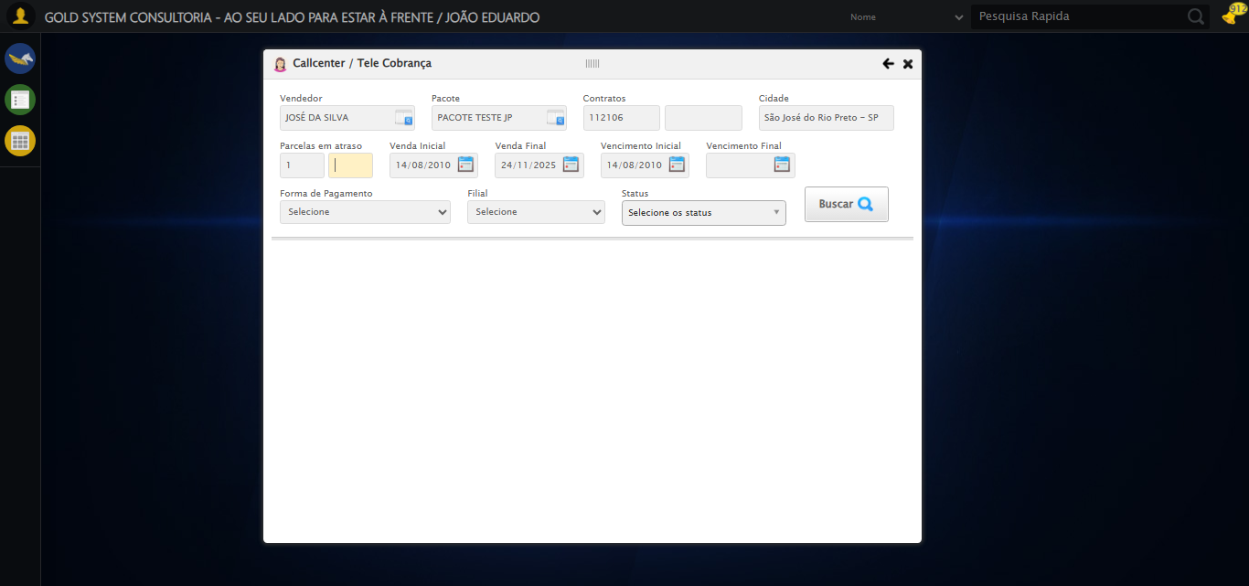

[15:53:50] 🔄 Preenchendo Data de Vencimento Final...

[15:53:51] 📊 Encontrados 4 campos datepicker

[15:53:51] 🎯 Tentativa 1: Preenchendo datepicker 3 (ID: dp1755715969824) com '24/11/2025'

[15:53:51] Aplicando estratégia 1 para datepicker...

[15:53:52] ✅ Datepicker preenchido com estratégia 1: '24/11/2025'

[15:53:52] ✅ Preenchendo Data de Vencimento Final realizada com sucesso.

[15:53:53] 📸 Screenshot capturada: preenchendo_data_de_vencimento_final

Screenshot: preenchendo_data_de_vencimento_final

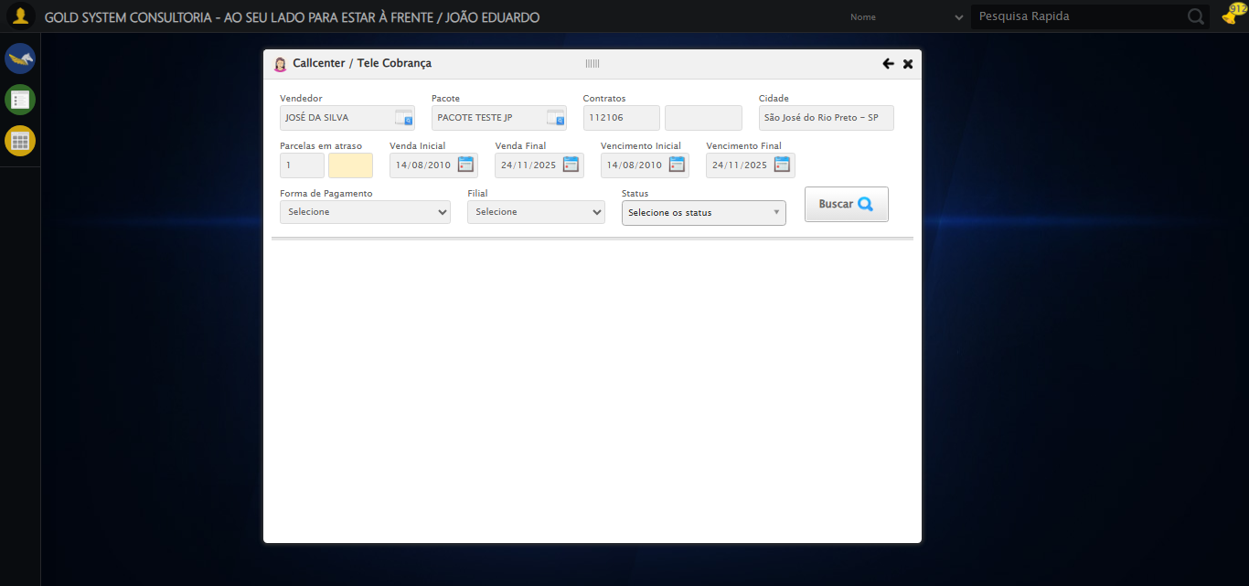

[15:53:53] 🔄 Selecionando Forma de Pagamento...

[15:53:53] ✅ Selecionando Forma de Pagamento realizada com sucesso.

[15:53:54] 📸 Screenshot capturada: selecionando_forma_de_pagamento

Screenshot: selecionando_forma_de_pagamento

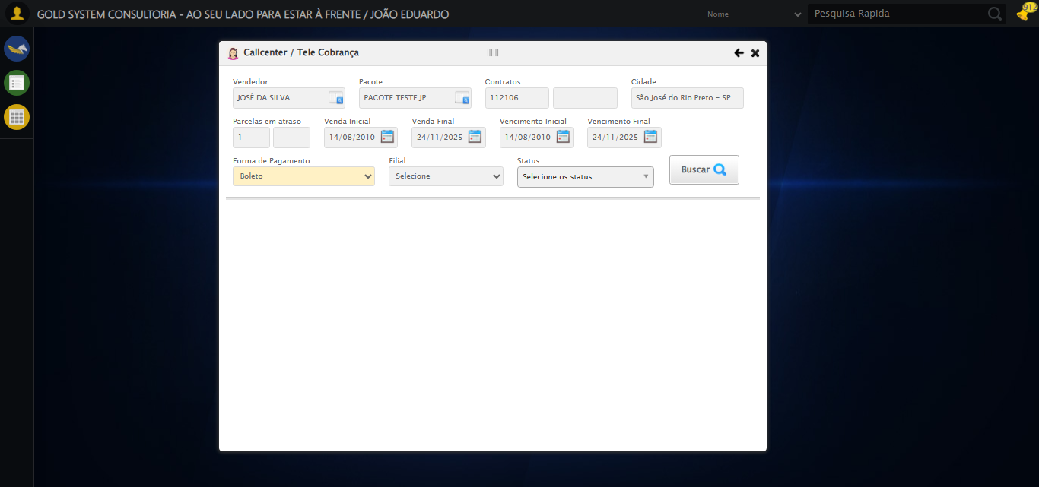

[15:53:54] 🔄 Selecionando Filial...

[15:53:54] ✅ Selecionando Filial realizada com sucesso.

[15:53:56] 📸 Screenshot capturada: selecionando_filial

Screenshot: selecionando_filial

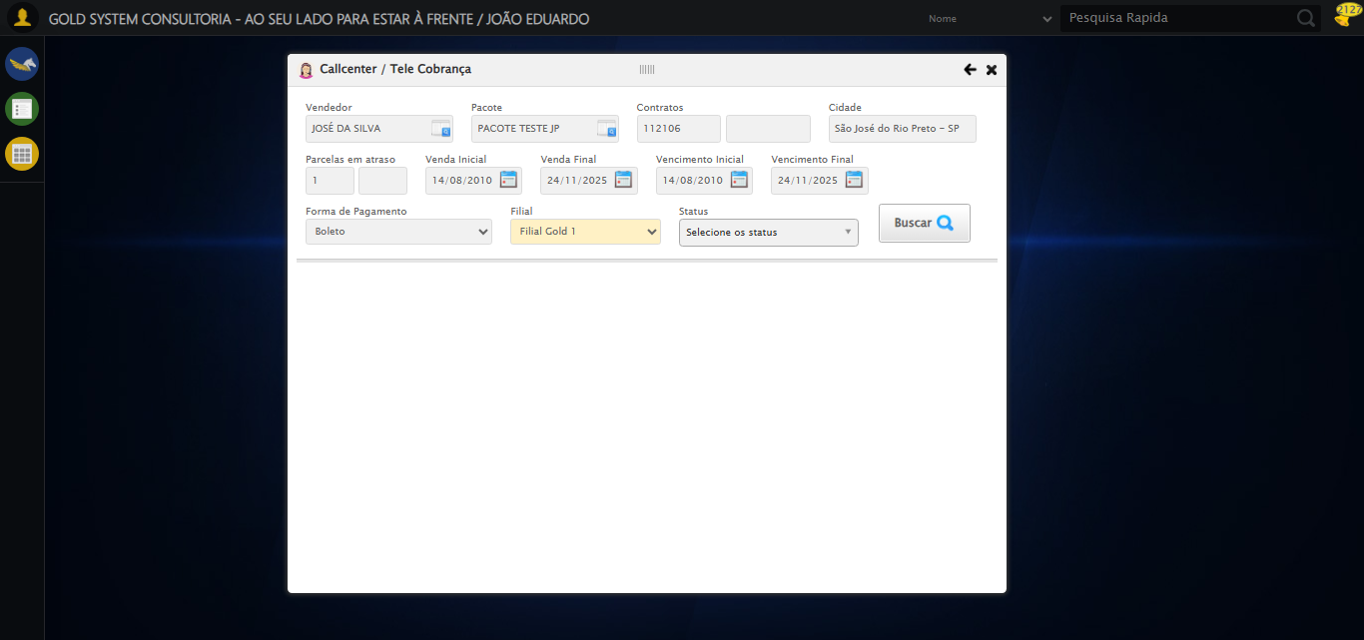

[15:53:56] 🔄 Realizando consulta...

[15:53:56] Tentando estratégia de scroll 1...

[15:53:56] ✅ Scroll realizado com estratégia 1

[15:53:59] ✅ Consulta executada

[15:53:59] ✅ Realizando consulta realizada com sucesso.

[15:54:00] 📸 Screenshot capturada: realizando_consulta

Screenshot: realizando_consulta

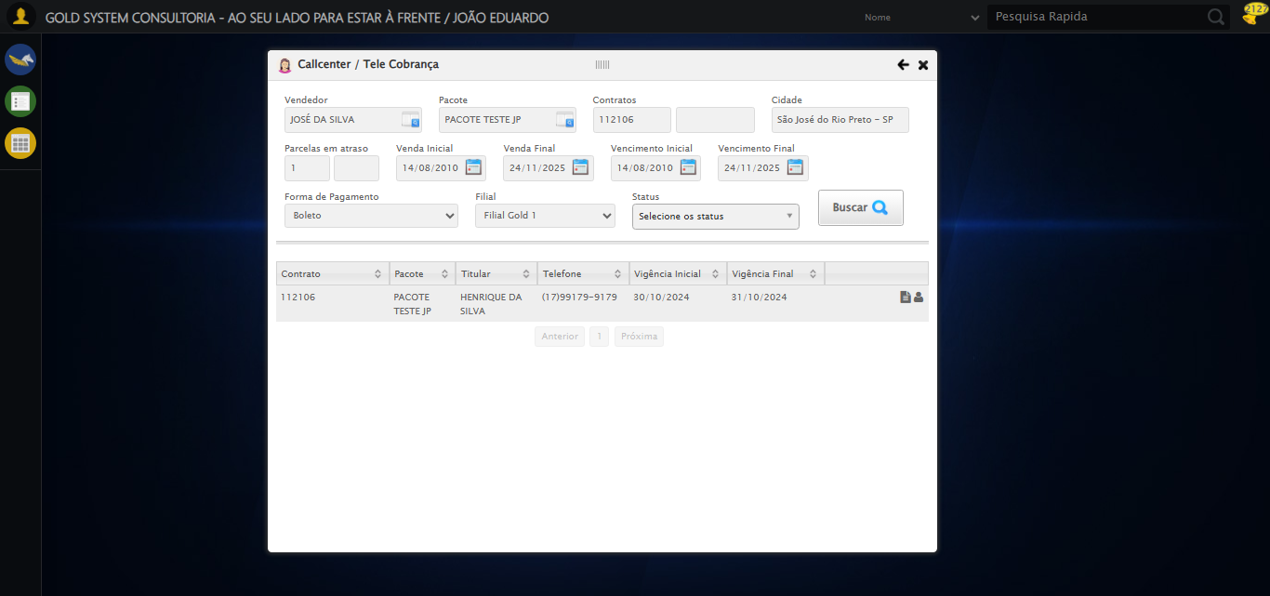

[15:54:00] 🔄 Validando resultados da consulta...

[15:54:00] 🔍 Iniciando validação de registros...

[15:54:05] ✅ Tabela encontrada: table[id*="DataTables"]

[15:54:05] ✅ Encontradas 1 linhas válidas com tbody tr:not(.dataTables_empty):not([class*="no-data"])

[15:54:05] ✅ 1 registro(s) encontrado(s)

[15:54:05] Registro 1: 112106 pacote teste jp henrique da silva (17)99179-9179 30/10/2024 31/10/2024

[15:54:05] ✅ Validando resultados da consulta realizada com sucesso.

[15:54:06] 📸 Screenshot capturada: validando_resultados_da_consulta

Screenshot: validando_resultados_da_consulta



[15:54:06] ✅ Processando 1 registro(s) encontrado(s)

[15:54:06] 🔄 Visualizando dados do Contrato...

[15:54:06] Tentando estratégia de scroll 1...

[15:54:07] ✅ Scroll realizado com estratégia 1

[15:54:08] ✅ Clique realizado com estratégia 1

[15:54:08] ✅ Visualizando dados do Contrato realizada com sucesso.

[15:54:09] 📸 Screenshot capturada: visualizando_dados_do_contrato

Screenshot: visualizando_dados_do_contrato

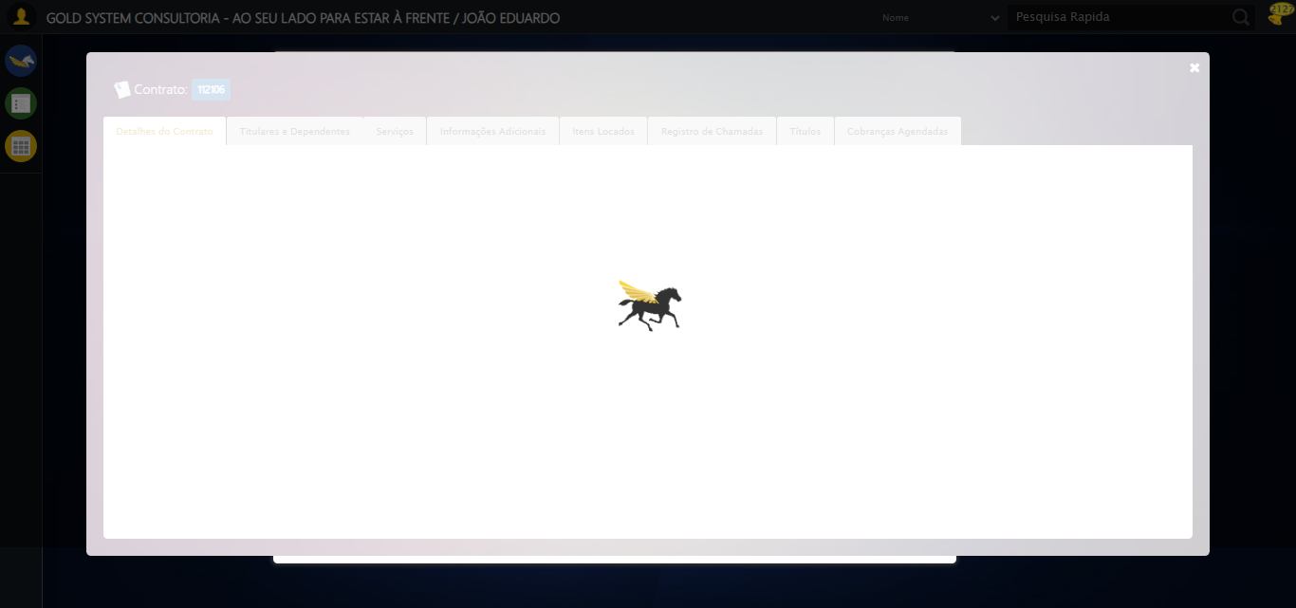

[15:54:09] 🔄 Capturando tela de dados...

[15:54:19] 📸 Screenshot capturada: dados_contrato

Screenshot: dados_contrato

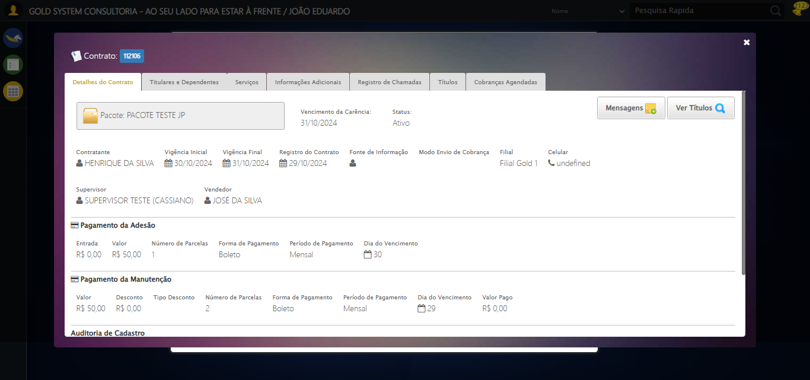

[15:54:19] ✅ Capturando tela de dados realizada com sucesso.

[15:54:20] 📸 Screenshot capturada: capturando_tela_de_dados

Screenshot: capturando_tela_de_dados



[15:54:20] 🔄 Abrindo mensagens do Contrato...

[15:54:20] Tentando estratégia de scroll 1...

[15:54:21] ✅ Scroll realizado com estratégia 1

[15:54:22] ✅ Clique realizado com estratégia 1

[15:54:22] ✅ Abrindo mensagens do Contrato realizada com sucesso.

[15:54:23] 📸 Screenshot capturada: abrindo_mensagens_do_contrato

Screenshot: abrindo_mensagens_do_contrato

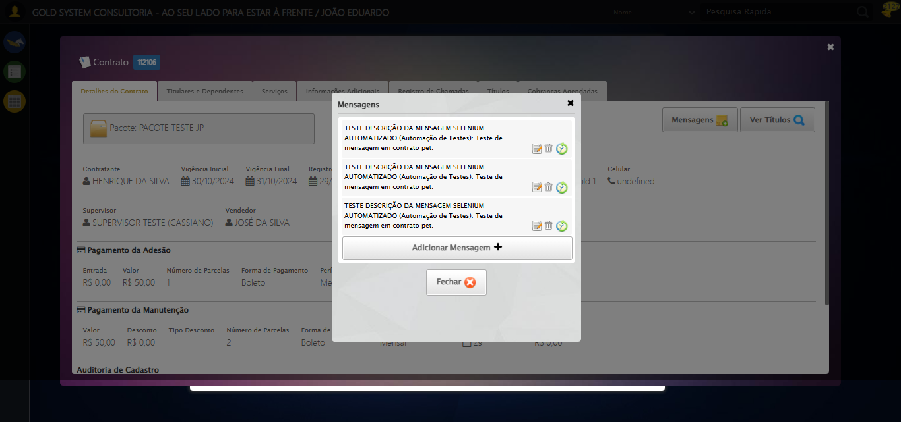

[15:54:23] 🔄 Capturando mensagens...

[15:54:25] 📸 Screenshot capturada: mensagens_contrato

Screenshot: mensagens_contrato



[15:54:25] ✅ Capturando mensagens realizada com sucesso.

[15:54:27] 📸 Screenshot capturada: capturando_mensagens

Screenshot: capturando_mensagens



[15:54:27] 🔄 Adicionando nova mensagem...

[15:54:27] Tentando estratégia de scroll 1...

[15:54:27] ✅ Scroll realizado com estratégia 1

[15:54:28] ✅ Clique realizado com estratégia 1

[15:54:28] ✅ Adicionando nova mensagem realizada com sucesso.

[15:54:29] 📸 Screenshot capturada: adicionando_nova_mensagem

Screenshot: adicionando_nova_mensagem

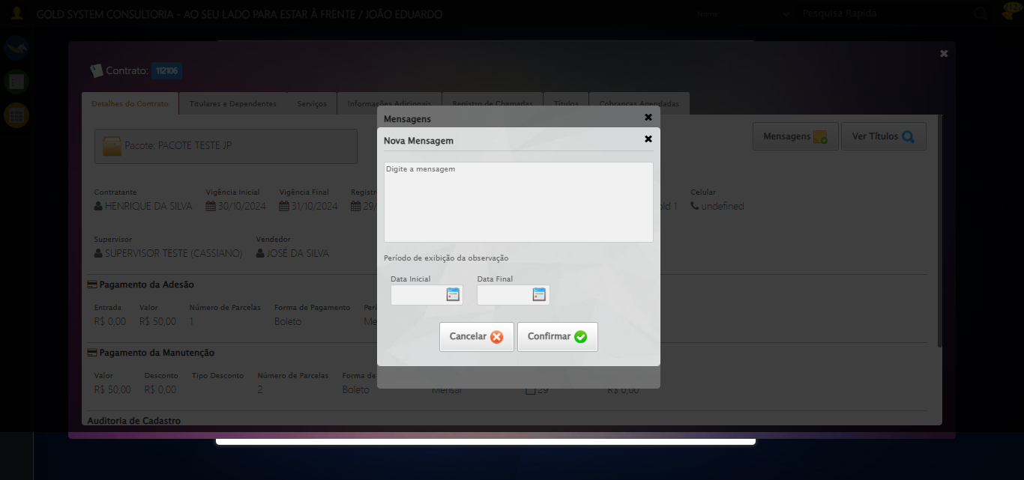

[15:54:29] 🔄 Preenchendo descrição da mensagem...

[15:54:29] 🎯 Tentativa 1: Preenchendo textarea 0 (ID: (sem id), name: (sem name)) com 107 caracteres

[15:54:29] ▶️ Estratégia 1…

[15:54:31] ✅ Preenchido com sucesso pela estratégia 1: 'TESTE DESCRIÇÃO DA MENSAGEM SELENIUM AUTOMATIZADO (Automação…'

[15:54:31] ✅ Preenchendo descrição da mensagem realizada com sucesso.

[15:54:32] 📸 Screenshot capturada: preenchendo_descrição_da_mensagem

Screenshot: preenchendo_descrição_da_mensagem

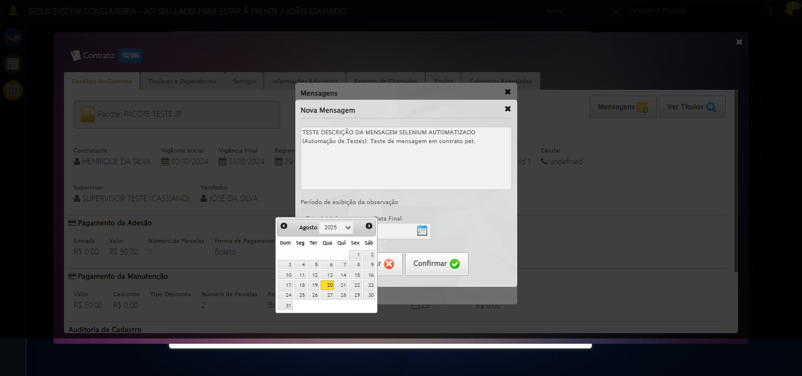

[15:54:32] 🔄 Definindo período de exibição - Data Inicial...

[15:54:33] 📊 Encontrados 6 campos datepicker

[15:54:33] 🎯 Tentativa 1: Preenchendo datepicker 4 (ID: dp1755715969826) com '14/08/2025'

[15:54:33] Aplicando estratégia 1 para datepicker...

[15:54:34] ✅ Datepicker preenchido com estratégia 1: '14/08/2025'

[15:54:34] ✅ Definindo período de exibição - Data Inicial realizada com sucesso.

[15:54:36] 📸 Screenshot capturada: definindo_período_de_exibição_-_data_inicial

Screenshot: definindo_período_de_exibição_-_data_inicial

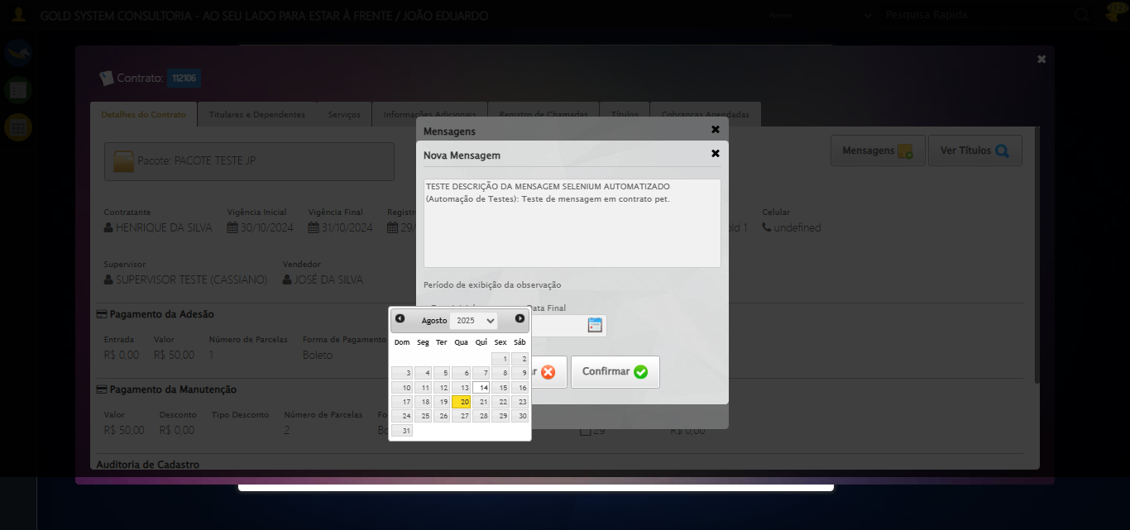

[15:54:36] 🔄 Definindo período de exibição - Data Final...

[15:54:37] 📊 Encontrados 6 campos datepicker

[15:54:37] 🎯 Tentativa 1: Preenchendo datepicker 5 (ID: dp1755715969827) com '24/11/2025'

[15:54:37] Aplicando estratégia 1 para datepicker...

[15:54:38] ✅ Datepicker preenchido com estratégia 1: '24/11/2025'

[15:54:38] ✅ Definindo período de exibição - Data Final realizada com sucesso.

[15:54:39] 📸 Screenshot capturada: definindo_período_de_exibição_-_data_final

Screenshot: definindo_período_de_exibição_-_data_final

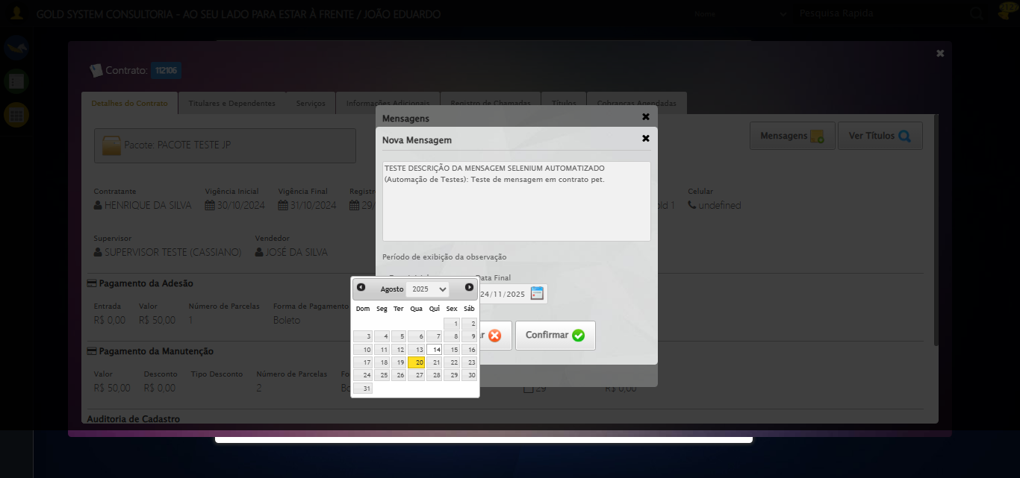

[15:54:39] 🔄 Confirmando mensagem...

[15:54:39] Tentando estratégia de scroll 1...

[15:54:40] ✅ Scroll realizado com estratégia 1

[15:54:41] ✅ Clique realizado com estratégia 1

[15:54:41] ✅ Confirmando mensagem realizada com sucesso.

[15:54:42] 📸 Screenshot capturada: confirmando_mensagem

Screenshot: confirmando_mensagem

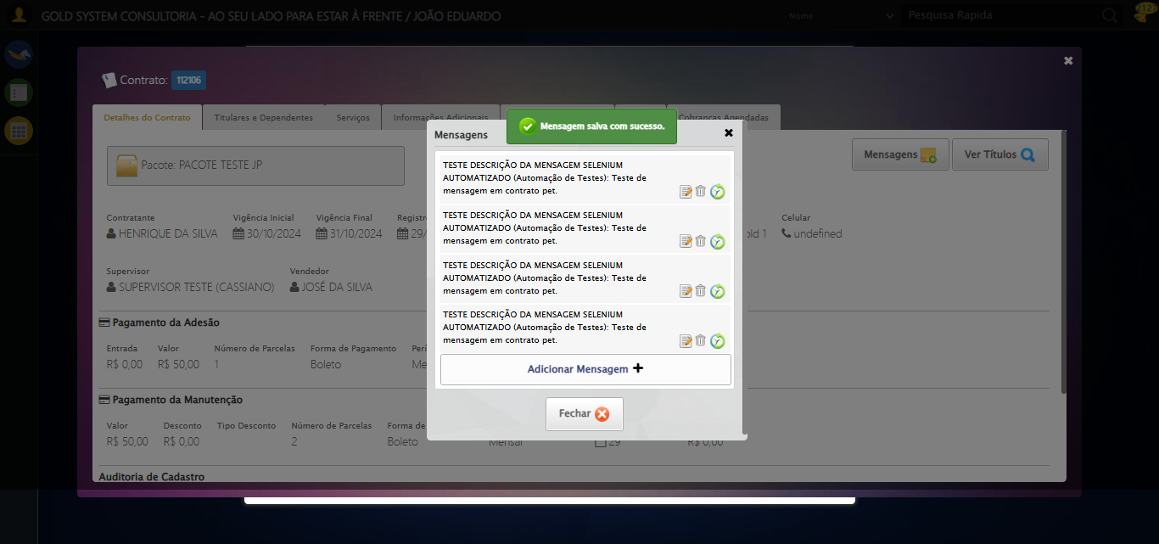

[15:54:42] 🔍 Verificando mensagens de alerta...

[15:54:42] 📢 ✅ Sucesso: Mensagem salva com sucesso.

[15:54:42] 🔄 Fechando aba de mensagens...

[15:54:42] Tentando estratégia de scroll 1...

[15:54:43] ✅ Scroll realizado com estratégia 1

[15:54:44] ✅ Clique realizado com estratégia 1

[15:54:44] ✅ Fechando aba de mensagens realizada com sucesso.

[15:54:45] 📸 Screenshot capturada: fechando_aba_de_mensagens

Screenshot: fechando_aba_de_mensagens

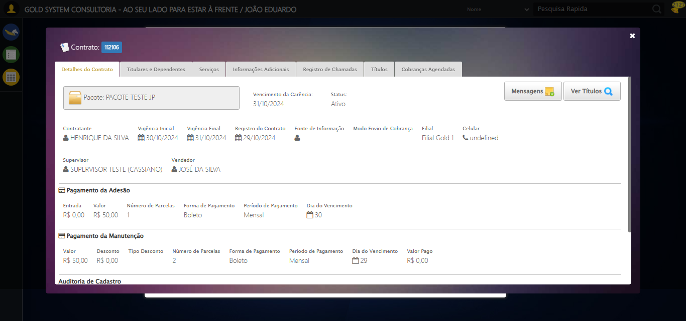

[15:54:45] 🔄 Visualizando títulos do Contrato...

[15:54:45] Tentando estratégia de scroll 1...

[15:54:46] ✅ Scroll realizado com estratégia 1

[15:54:46] ✅ Clique realizado com estratégia 1

[15:54:46] ✅ Visualizando títulos do Contrato realizada com sucesso.

[15:54:48] 📸 Screenshot capturada: visualizando_títulos_do_contrato

Screenshot: visualizando_títulos_do_contrato

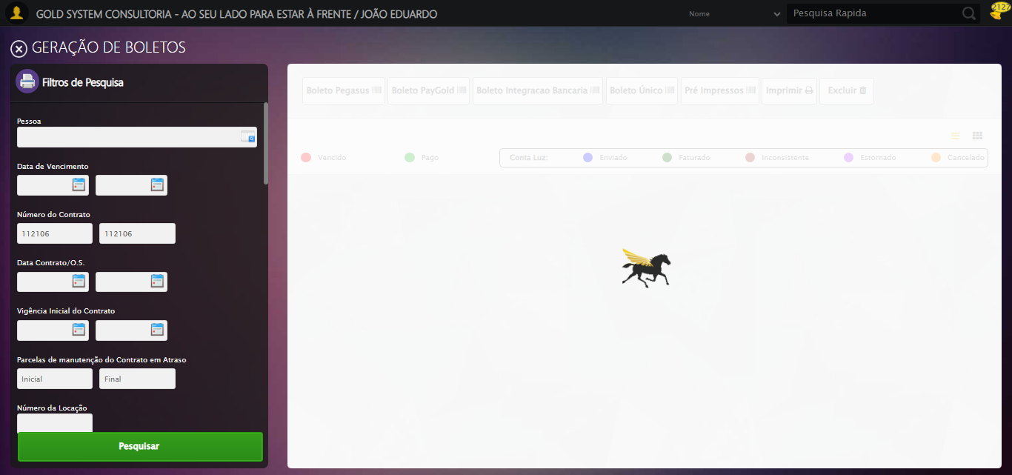

[15:54:48] 🔄 Aguardando carregamento de títulos e capturando Screenshot...

[15:55:18] 📸 Screenshot capturada: titulos_contrato

Screenshot: titulos_contrato

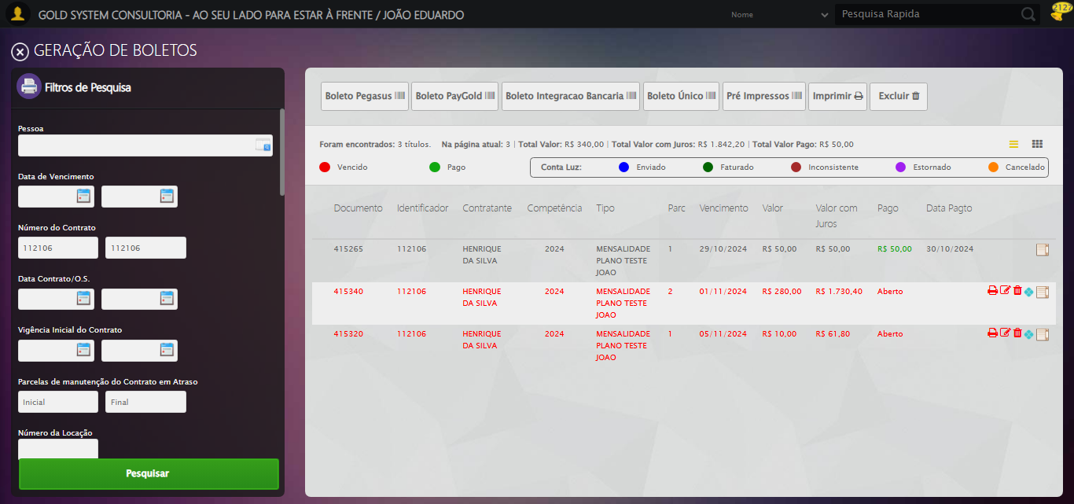

[15:55:18] ✅ Aguardando carregamento de títulos e capturando Screenshot realizada com sucesso.

[15:55:19] 📸 Screenshot capturada: aguardando_carregamento_de_títulos_e_capturando_screenshot

Screenshot: aguardando_carregamento_de_títulos_e_capturando_screenshot



[15:55:19] 🔄 Fechando aba de títulos...

[15:55:19] Tentando estratégia de scroll 1...

[15:55:20] ✅ Scroll realizado com estratégia 1

[15:55:21] ✅ Clique realizado com estratégia 1

[15:55:21] ✅ Fechando aba de títulos realizada com sucesso.

[15:55:22] 📸 Screenshot capturada: fechando_aba_de_títulos

Screenshot: fechando_aba_de_títulos

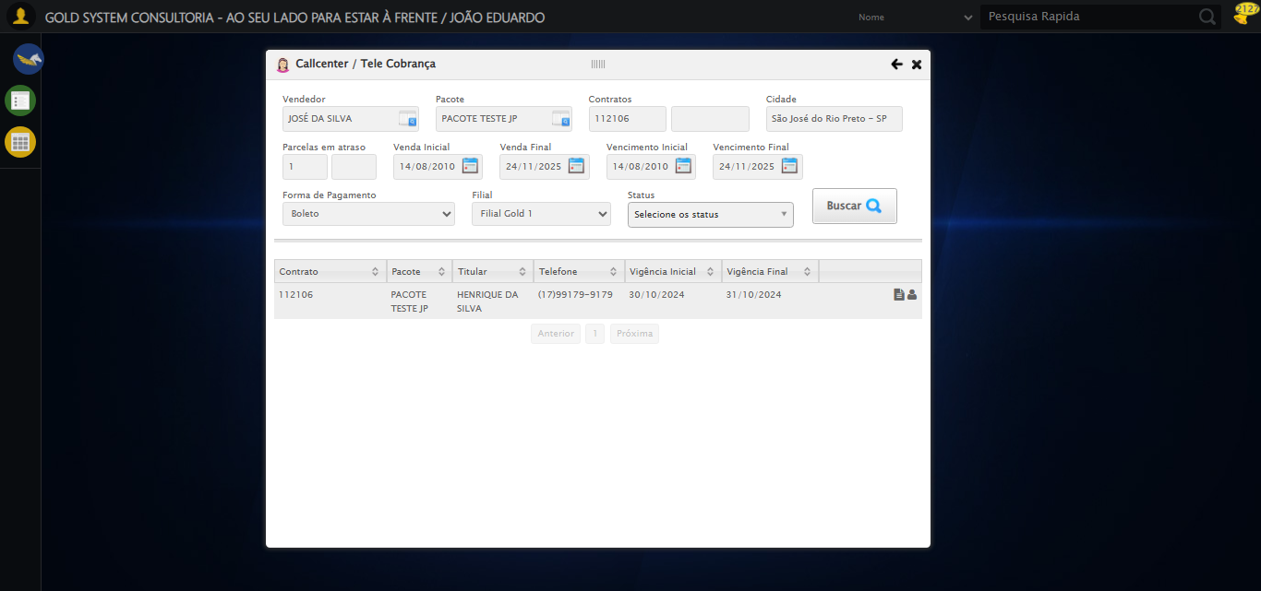

[15:55:22] 🔄 Abrindo Dados do Titular...

[15:55:22] Tentando estratégia de scroll 1...

[15:55:23] ✅ Scroll realizado com estratégia 1

[15:55:24] ✅ Clique realizado com estratégia 1

[15:55:24] ✅ Abrindo Dados do Titular realizada com sucesso.

[15:55:47] 📸 Screenshot capturada: abrindo_dados_do_titular

Screenshot: abrindo_dados_do_titular

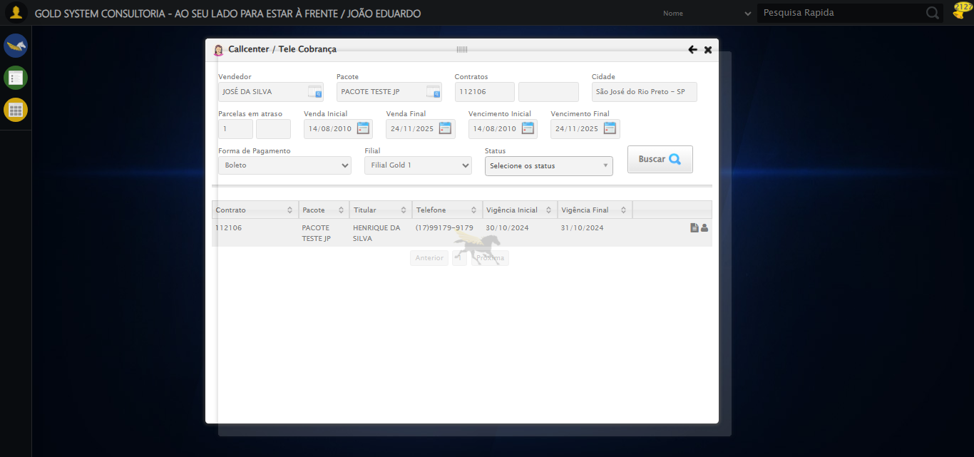

[15:55:47] 🔄 Abrindo Dados Cadastrais do Titular e capturando Screenshot da aba 'Dados Pessoais'...

[15:55:48] Tentando estratégia de scroll 1...

[15:55:48] ✅ Scroll realizado com estratégia 1

[15:55:49] ✅ Clique realizado com estratégia 1

[15:55:49] ✅ Abrindo Dados Cadastrais do Titular e capturando Screenshot da aba 'Dados Pessoais' realizada com sucesso.

[15:55:50] 📸 Screenshot capturada: abrindo_dados_cadastrais_do_titular_e_capturando_screenshot_da_aba_dados_pessoais_

Screenshot: abrindo_dados_cadastrais_do_titular_e_capturando_screenshot_da_aba_dados_pessoais_

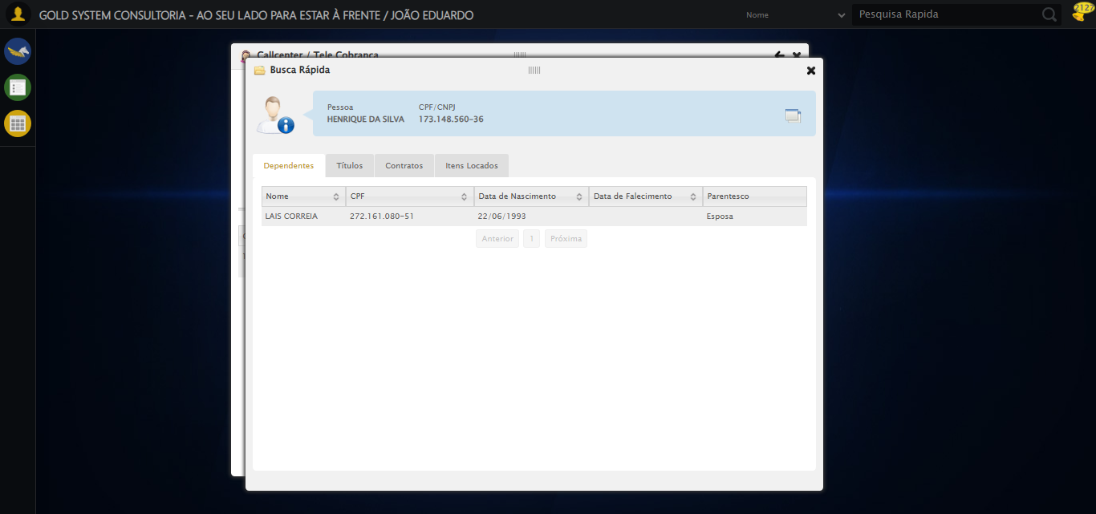

[15:55:50] 🔄 Clicando na aba 'Dados Complementares' e capturando Screenshot...

[15:55:50] ⚠️ Elemento não está visível para scroll

[15:55:50] ⚠️ Problemas com scroll, continuando mesmo assim: //a[@class='dadosComplementares' and normalize-space(text())='Dados Complementares']

[15:55:53] ✅ Clique realizado com estratégia 1

[15:55:53] ✅ Clicando na aba 'Dados Complementares' e capturando Screenshot realizada com sucesso.

[15:55:54] 📸 Screenshot capturada: clicando_na_aba_dados_complementares_e_capturando_screenshot

Screenshot: clicando_na_aba_dados_complementares_e_capturando_screenshot

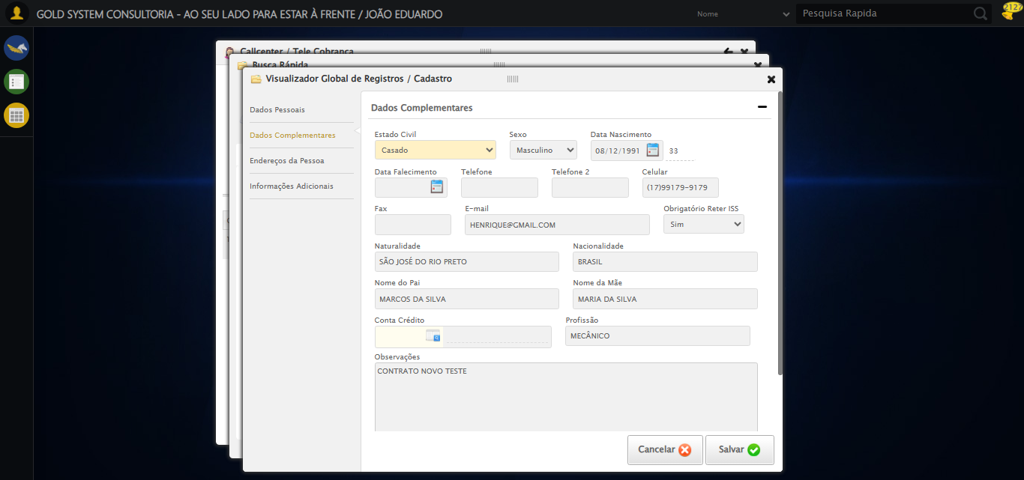

[15:55:54] 🔄 Clicando na aba 'Endereços da Pessoa' e capturando Screenshot'...

[15:55:54] Tentando estratégia de scroll 1...

[15:55:55] ✅ Scroll realizado com estratégia 1

[15:55:56] ✅ Clique realizado com estratégia 1

[15:55:56] ✅ Clicando na aba 'Endereços da Pessoa' e capturando Screenshot' realizada com sucesso.

[15:55:57] 📸 Screenshot capturada: clicando_na_aba_endereços_da_pessoa_e_capturando_screenshot_

Screenshot: clicando_na_aba_endereços_da_pessoa_e_capturando_screenshot_

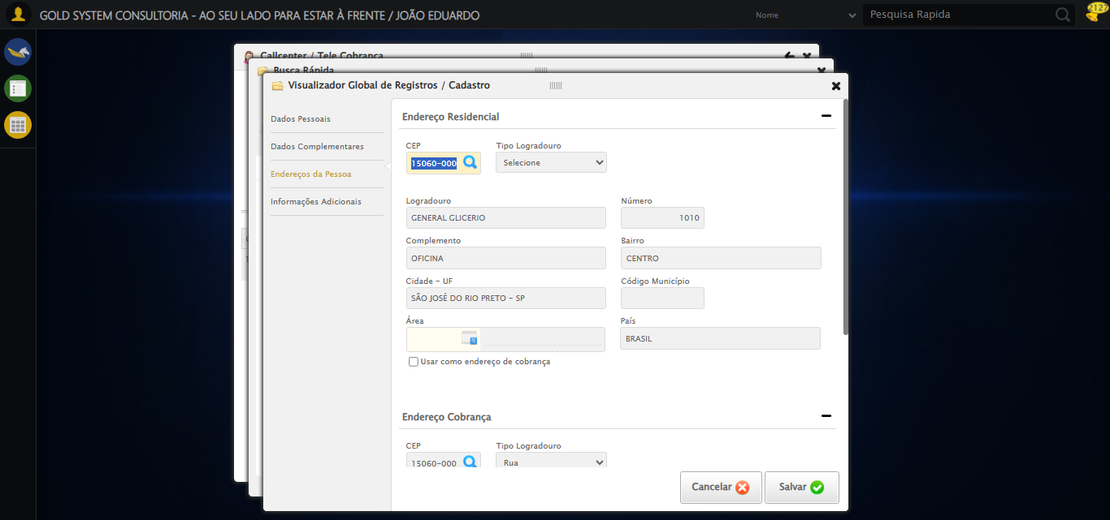

[15:55:57] 🔄 Salvando Titular...

[15:55:57] Tentando estratégia de scroll 1...

[15:55:58] ✅ Scroll realizado com estratégia 1

[15:55:58] ✅ Clique realizado com estratégia 1

[15:55:58] ✅ Salvando Titular realizada com sucesso.

[15:56:00] 📸 Screenshot capturada: salvando_titular

Screenshot: salvando_titular

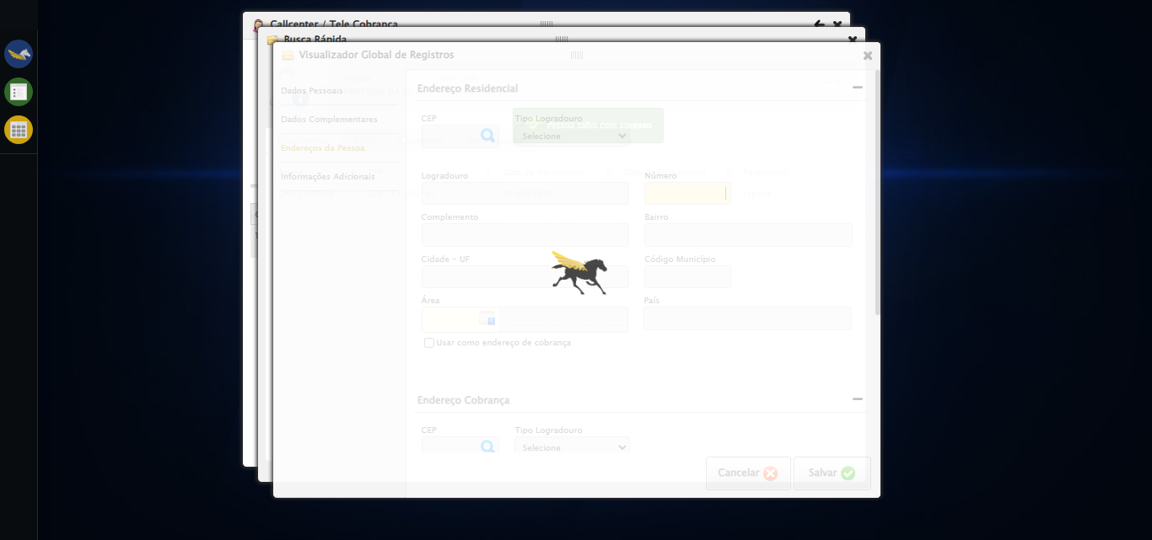

[15:56:00] 🔍 Verificando mensagens de alerta após salvar titular...

[15:56:00] 📢 ✅ Sucesso: Pessoa salva com sucesso

[15:56:00] 🔄 Clicando na aba 'Títulos' e capturando Screenshot...

[15:56:00] Tentando estratégia de scroll 1...

[15:56:01] ✅ Scroll realizado com estratégia 1

[15:56:02] ✅ Clique realizado com estratégia 1

[15:56:02] ✅ Clicando na aba 'Títulos' e capturando Screenshot realizada com sucesso.

[15:56:03] 📸 Screenshot capturada: clicando_na_aba_títulos_e_capturando_screenshot

Screenshot: clicando_na_aba_títulos_e_capturando_screenshot

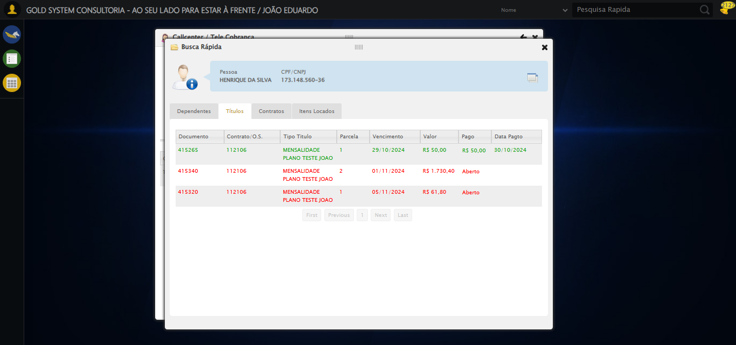

[15:56:03] 🔄 Clicando na aba 'Contratos' e capturando Screenshot...

[15:56:03] Tentando estratégia de scroll 1...

[15:56:04] ✅ Scroll realizado com estratégia 1

[15:56:05] ✅ Clique realizado com estratégia 1

[15:56:05] ✅ Clicando na aba 'Contratos' e capturando Screenshot realizada com sucesso.

[15:56:06] 📸 Screenshot capturada: clicando_na_aba_contratos_e_capturando_screenshot

Screenshot: clicando_na_aba_contratos_e_capturando_screenshot

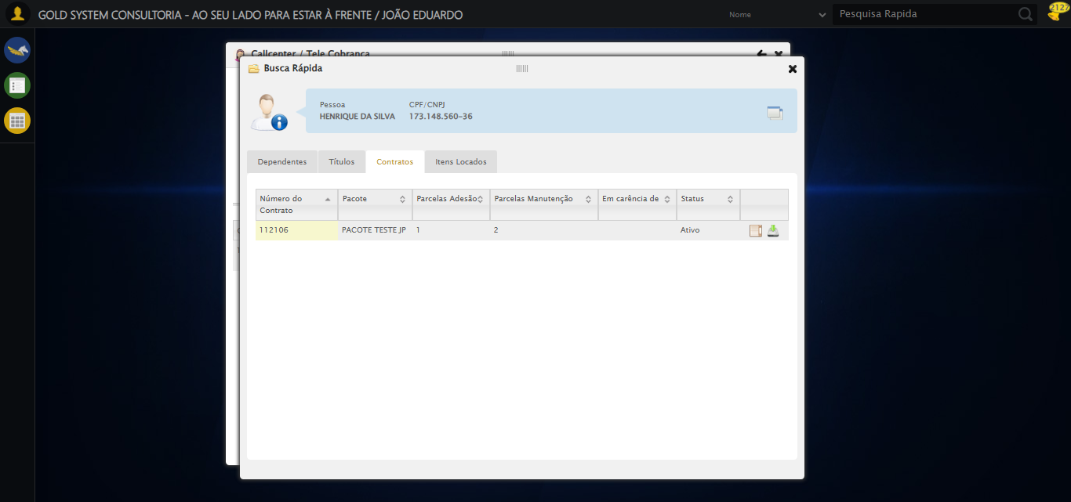

[15:56:06] 🔄 Clicando na aba 'Itens Locados' e capturando Screenshot...

[15:56:06] Tentando estratégia de scroll 1...

[15:56:07] ✅ Scroll realizado com estratégia 1

[15:56:08] ✅ Clique realizado com estratégia 1

[15:56:08] ✅ Clicando na aba 'Itens Locados' e capturando Screenshot realizada com sucesso.

[15:56:09] 📸 Screenshot capturada: clicando_na_aba_itens_locados_e_capturando_screenshot

Screenshot: clicando_na_aba_itens_locados_e_capturando_screenshot

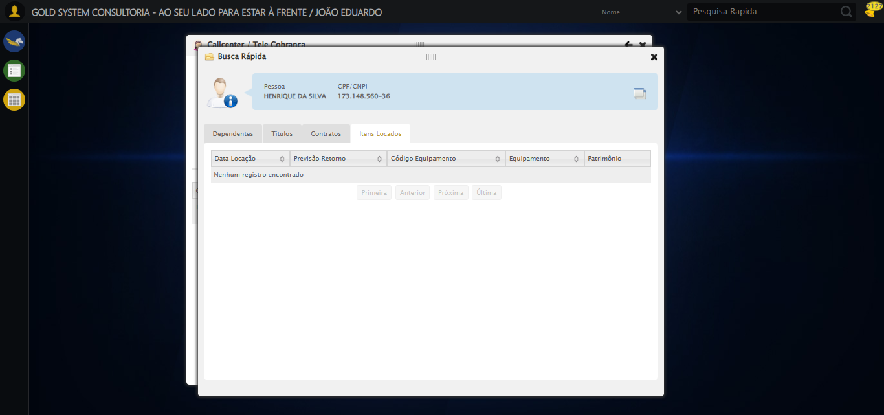

[15:56:09] 🔄 Fechando aba de Busca Rápida...

[15:56:39] ❌ Timeout aguardando elemento: #gsViewer_100912 > div.wdTop.ui-draggable-handle > div > a (condição: present, timeout: 30s)

[15:56:39] ❌ Falha ao clicar em #gsViewer_100912 > div.wdTop.ui-draggable-handle > div > a: Message: Elemento não encontrado: #gsViewer_100912 > div.wdTop.ui-draggable-handle > div > a (condição: present)

[15:56:39] 📸 Screenshot capturada: erro_fechando_aba_de_busca_rápida

Screenshot: erro_fechando_aba_de_busca_rápida

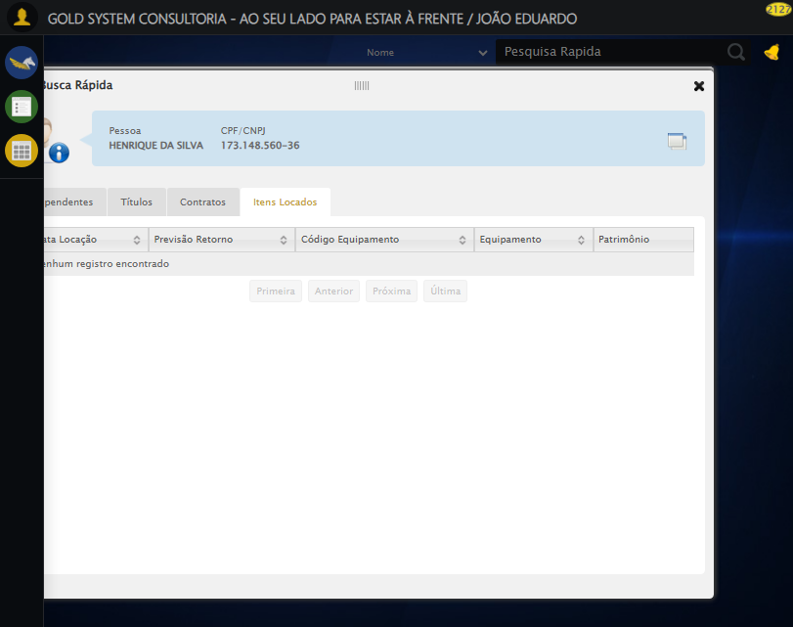

[15:56:39] ❌ Fechando aba de Busca Rápida falhou: TimeoutException: Message: Elemento não encontrado: #gsViewer_100912 > div.wdTop.ui-draggable-handle > div > a (condição: present)

[15:56:39] ⚠️ Continuando execução apesar do erro em: Fechando aba de Busca Rápida

[15:56:39] 🔄 Fechando tela de consulta...

[15:56:39] Tentando estratégia de scroll 1...

[15:56:40] ✅ Scroll realizado com estratégia 1

[15:56:41] ⚠️ Estratégia 1 de clique falhou: Message: element click intercepted: Element <a class="sprites sp-close">...</a> is not clickable at point (715, 83). Other element would receive the click: <a class="sprites sp-close">...</a>  
 (Session info: chrome=139.0.7258.128); For documentation on this error, please visit: https://www.selenium.dev/documentation/webdriver/troubleshooting/errors#elementclickinterceptedexception  
Stacktrace:  
 GetHandleVerifier [0x0x88ffc3+65331]  
 GetHandleVerifier [0x0x890004+65396]  
 (No symbol) [0x0x683f63]  
 (No symbol) [0x0x6d2ce0]  
 (No symbol) [0x0x6d109a]  
 (No symbol) [0x0x6cebf2]  
 (No symbol) [0x0x6cdee1]  
 (No symbol) [0x0x6c2645]  
 (No symbol) [0x0x6f14dc]  
 (No symbol) [0x0x6c20d4]  
 (No symbol) [0x0x6f1754]  
 (No symbol) [0x0x712bcb]  
 (No symbol) [0x0x6f12d6]  
 (No symbol) [0x0x6c0910]  
 (No symbol) [0x0x6c1784]  
 GetHandleVerifier [0x0xad38b3+2439203]  
 GetHandleVerifier [0x0xaceae2+2419282]  
 GetHandleVerifier [0x0x8b712a+225434]  
 GetHandleVerifier [0x0x8a6e08+159096]  
 GetHandleVerifier [0x0x8add5d+187597]  
 GetHandleVerifier [0x0x897ad8+96840]  
 GetHandleVerifier [0x0x897c62+97234]  
 GetHandleVerifier [0x0x88277a+9962]  
 BaseThreadInitThunk [0x0x75abfcc9+25]  
 RtlGetAppContainerNamedObjectPath [0x0x776d82ae+286]  
 RtlGetAppContainerNamedObjectPath [0x0x776d827e+238]

[15:56:42] ✅ Clique realizado com estratégia 2

[15:56:42] ✅ Fechando tela de consulta realizada com sucesso.

[15:56:44] 📸 Screenshot capturada: fechando_tela_de_consulta

Screenshot: fechando_tela_de_consulta

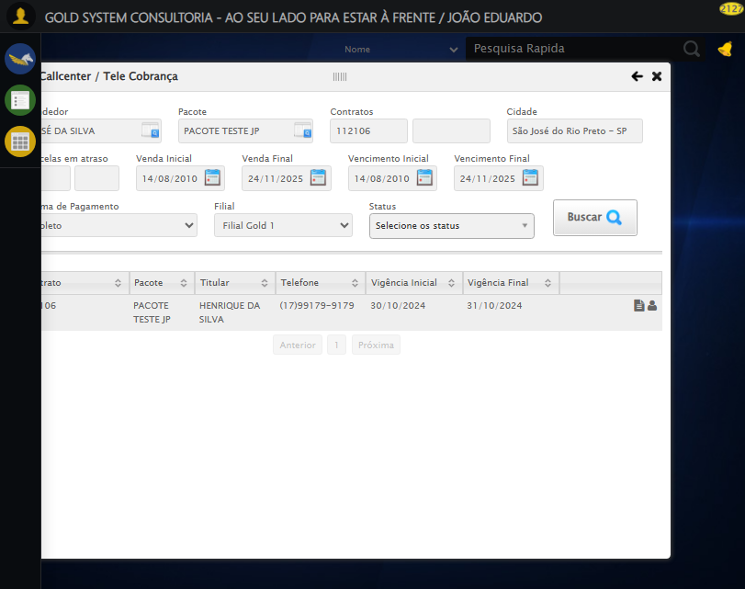

[15:56:44] ✅ Teste executado com sucesso completo!

[15:56:44] 🏁 Finalizando teste...

[15:56:44] ✅ TESTE CONCLUÍDO COM SUCESSO!

[15:56:44] ============================================================

==================================================

RESUMO FINAL DO TESTE

==================================================

Teste finalizado em: 20/08/2025 15:56:44

Total de screenshots capturadas: 44